СОСТОЯНИЕ МАТЕРИАЛЬНО-ТЕХНИЧЕСКОЙ БАЗЫ
1. Ограждение территории:
Территория учреждения по периметру огорожена металлическим забором, состоящем из профнастила, решетчатого забора, решетчатой калитки, распашных автоматических ворот. Год постройки - 2015 г., состояние удовлетворительное. Протяженность - высота 2 м.

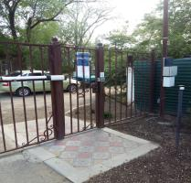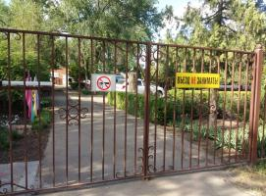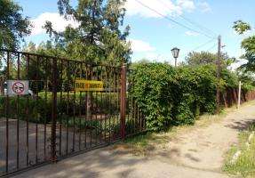
2. Состояние подъездных путей, пешеходных дорожек:
имеются подъездные пути, пешеходные дорожки в удовлетворительном состоянии.

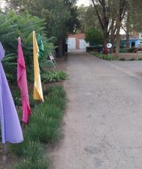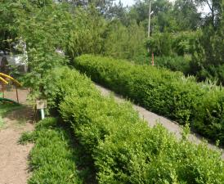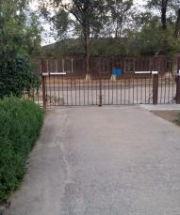

3. Наличие, состояние и оборудование площадок, и других мест отдыха детей:
имеются 2 спортивные площадки, состояние удовлетворительное, соответствуют санитарным нормам

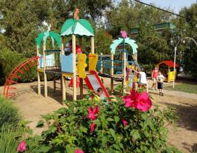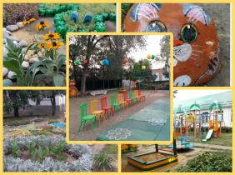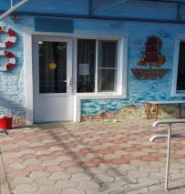

4. Помещения по обеспечению условий гигиены:
имеется санитарная комната (туалет, умывальник), рукомойник в помещении лагеря в удовлетворительном состоянии. Питьевой режим.
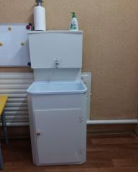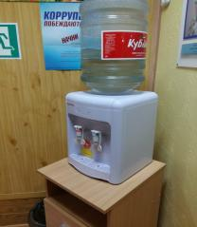

7. Благоустройство территории:
прилегающая территория благоустроена, имеется оформленные клумбы, цветники, места отдыха, игровые площадки.
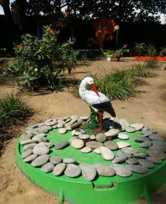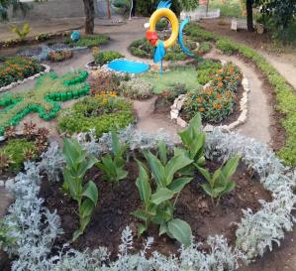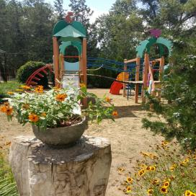

КУЛЬТУРНО-ДОСУГОВАЯ ЧАСТЬ
8. Наличие программы воспитательной работы с детьми:
имеется программа летнего оздоровительного лагеря дневного пребывания детей психолого-педагогической направленности «Радуга эмоций»

9.Наличие музыкальной, кино-, теле-, видеотехники: имеются телевизор, музыкальный центр, акустическая система, фотоаппарат

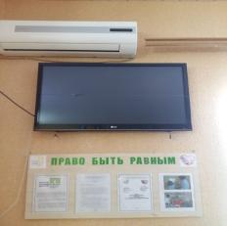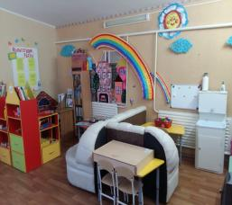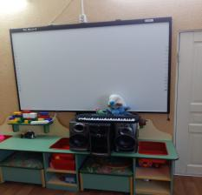

УКОМПЛЕКТОВАННОСТЬ КАДРАМИ

10. Штатное расписание: 4 штатные единицы (1 – начальник лагеря, 1 – медицинская сестра, 1 – воспитатель, 1 – сопровождающий, 1- уборщик служебных помещений)
11.Фактическая численность персонала: 5 шт. ед.
12. Наличие педагогического образования у воспитателей и вожатых, педагогический стаж:
воспитатель – высшее педагогическое образование, стаж педагогической работы 14 лет.
1 3.Наличие документов о допуске лиц к трудовой деятельности в сфере организации отдыха и оздоровления детей с соблюдением требований пункта 2.1 статьи 11 Федерального закона от 24 июня 1999 г. № 120-ФЗ «Об основах системы профилактики безнадзорности и правонарушений несовершеннолетних» и статей 331, 351.1 Трудового кодекса Российской Федерации для работы в организации отдыха детей и их оздоровления:
справки об отсутствии судимости имеются на всех работников лагеря

МЕДИЦИНСКАЯ ЧАСТЬ
14. Укомплектованность медицинским персоналом. Наличие санитарных книжек, медицинских осмотров: в штате имеется медицинская сестра (1 ед.), санитарные книжки имеются на всех сотрудников, санитарно-гигиеническое обучение пройдено 09.04.2024 г., медицинский осмотр пройден 23.04.2024 г.

15. Система организации по оказанию скорой и неотложной медицинской помощи: при необходимости первая доврачебная помощь оказывается медицинской сестрой с дальнейшим вызовом скорой медицинской помощи.

ОСУЩЕСТВЛЕНИЕ МЕР ПРОТИВОПОЖАРНОЙ БЕЗОПАСНОСТИ

16.Наличие противопожарных щитов, эвакуационных выходов, планов эвакуации: имеются 2 противопожарных щита, установлена ППКОП Гранит-5ПК, Соната КБРО блок речевого оповещения, ВЕРС-8ПК, маяк 12К свето-звуковой оповещатель, Тандем-2 – «Стрелец-мониторинг», обеспечивающая голосовое и звуковое извещение о пожаре
17.Организация оперативной связи со службами пожарного надзора: система передачи извещений о пожаре обеспечивает автоматизированную передачу по каналам связи извещений о пожаре.

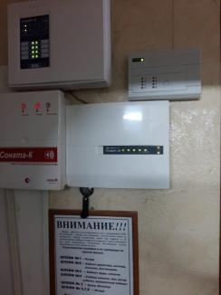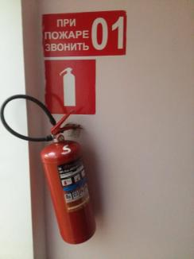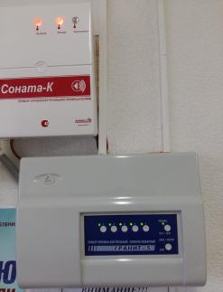

ОХРАНА ТЕРРИТОРИИ ЛАГЕРЯ

18. Наличие постов и работников охраны (ведомственная, вневедомственная, в штате учреждения): круглосуточная охрана осуществляется сотрудниками ЧОП в составе 3,сотрудников.
19. Наличие договоров (контрактов) с охранными предприятиями: реагирование на сообщения о срабатывании тревожной сигнализации на подключенных к пультам централизованного наблюдения подразделений войск национальной гвардии объектах, охрана которых осуществляется с помощью технических средств охраны, МОВО по Ипатовскому городскому округу – Филиал ФГКУ «УВО ВНГ России по Ставропольскому краю».
20. Круглосуточная (дневная, ночная) охрана:
круглосуточная охрана

